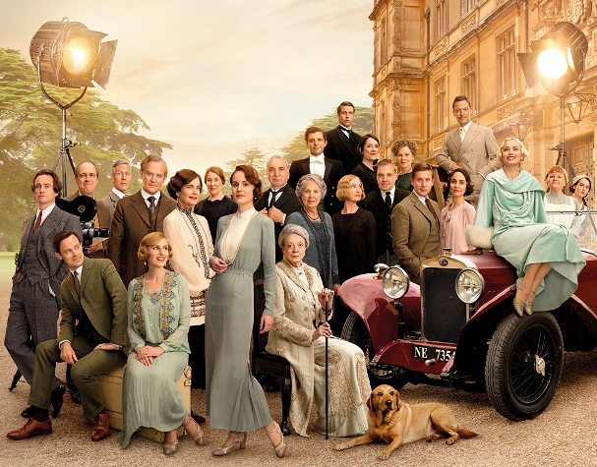
Panstvo Downton: Nová éra
(Downton Abbey: A New Era)
Premiéra: 28. 4. 2022

UIP – Universal, VB, 2022
Réžia: Simon Curtis
Scenár: Julian Fellowes
Kamera: Andrew Dunn
Hrajú: Maggie Smith, Michelle Dockery, Elizabeth McGovern, Dominic West, Hugh Dancy, Hugh Bonneville

Panstvo Downton sa vracia na plátna kín. Prvá filmová verzia slávneho seriálu bola diváckym hitom, a tak sa spolu so vznešenou rodinou Crawleyovcov a ich služobníctvom vydáme na ďalšie epické dobrodružstvo, ktoré by bolo pre televíznu obrazovku príliš malé.

Panstvo Downton si počas svojej filmovej a televíznej existencie prešlo mnohým, ale asi nikto by netušil, že v minulosti starej mamy Violet (Maggie Smith) sa skrýva tajomstvo, ktoré môže otriasť základmi celej šľachtickej rodiny Crawleyovcov. Všetko sa začína šokujúcou správou, že Violet sa stala dedičkou zámku na juhu Francúzska, ktorý jej odkázal muž, ktorého stretla v mladosti. Čo sa medzi nimi mohlo stať, že si na ňu po toľkých rokoch spomenul v závete a odkázal jej taký majetok? Časť rodiny sa s nadšením vydá na Francúzsku riviéru, aby preskúmala novozískaný majetok, ale Violetin skeptický syn Robert (Hugh Bonneville) tuší, že za dedičstvom zámku sa môže skrývať príbeh, o ktorom by radšej nechcel počuť.

Počas Robertovej neprítomnosti preberá vládu nad Downtonom jeho najstaršia dcéra Mary (Michelle Dockery), ktorá sa musí vysporiadať s inváziou amerických filmárov. Tí chcú na pôde nádherného zámku nakrútiť poriadny hollywoodsky film. Stret strnulých britských tradícií s americkou ľahkovážnosťou a rovnosťou by sotva mohol byť zábavnejší, najmä keď sa do natáčania aktívne zapájajú obyvatelia a zamestnanci panstva.

Podľa scenáristu Juliana Fellowesa sa fanúšikovia slávnej ságy nedočkajú žiadnych prevratných zmien, ale film s podtitulom "Nová éra" je predsa len trochu iný. "Crawleyovci z Downtonu sú na prahu 30. rokov 20. storočia, na začiatku modernej éry, a to sme chceli vo filme zdôrazniť," vysvetľuje Fellowes.

Prístupnosť: nevhodné pre vekovú kategóriu maloletých do 12 rokov
Žáner: historická dráma
Verzia: anglicky s českými titulkami
Stopáž: 125 min
Formát: 2D DCP, zvuk 5.1, 7.1
Monopol do: 28. 4. 2025

